15 - 21 mei 2023

15 mei
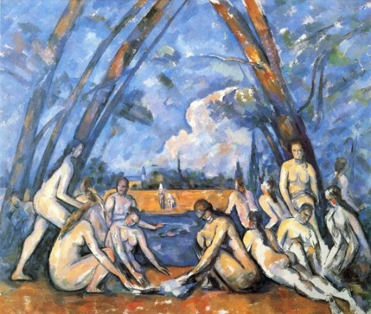
Paul Cezanne, The Large Bathers, 1906

Dit schilderij doet wel denken aan die van gisteren, dus van El Grego. Alleen het thema is volstrekt anders.De bomen vormen een boog over naakte baadsters die in het midden wat doen zonder duidelijk is wat. Door de boog kijken we over de rivier het landschap in de verte in zodat er een diep perspectief ontstaat. Het warme geel-oranje van het zand en het koele blauw geven samen een aangename indruk, althans bij mij. Maar ik heb geen behoefte me bij het naakte gezelschap te voegen, zij waarschijnlijk ook niet aan mij.

16 mei
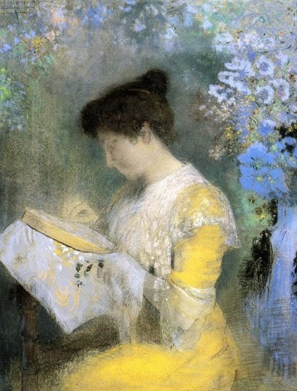
Odilon Redon

subtiel en vrouwelijk, jij tijdens het handwerkuurtje. Een dergelijke gevoelsassociatie had ik toen jullie bezig waren met voorbereidingen voor Pasen.

17 mei
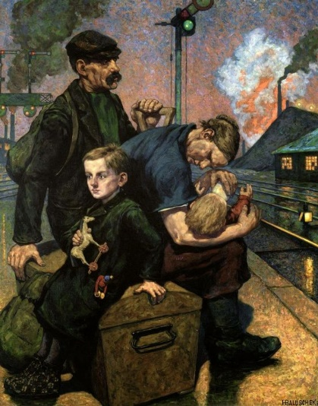
Hans Baluchek, Afscheid van Berlijn
Hans Baluschek (1870-1935) s
heeft met zijn kritisch realistisch werk met succes en aangrijpend het zware leven van het gewone volk geschilderd. We zagen het in museum Arnhem. Zijn schilderijen concentreerden zich op de arbeidersklasse van Berlijn. Een dezer dagen stuur ik je een andersoortig werk van Baluchek.

18 mei
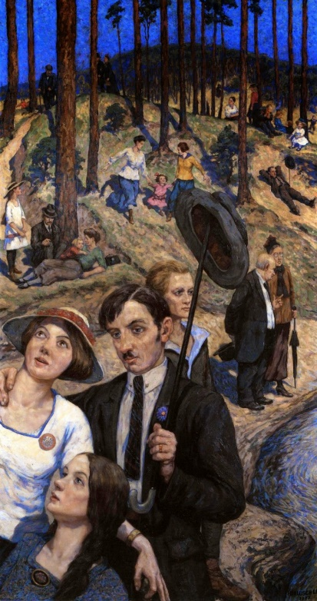
Baluchek, Hasenheide Amusement Park (1985)

Aan het einde van de 19e eeuw splitste de Berlijnse kunstscène zich in twee kampen vanwege de onvrede van innovatieve kunstenaars met officieel goedgekeurde tentoonstellingen in de musea van de stad. In 1898 werd de Berlijnse Secessio-groep opgericht en Baluschek werd de secretaris van de groep werd. De Secession schakelde ook Duitse kunstenaars als Käthe Kollwitz in en verdedigde het Franse impressionisme, pointillisme en symbolisme. Baluschek exposeerde regelmatig met zijn werk in Secession- tentoonstellingen en werd een folie voor conservatieve critici. Zo werd zijn werk door Nationale Liberale Partij een " ongebreidelde aanfluiting van esthetische normen ".
Zijn weergave van de onmenselijke leefomgeving en de sombere arbeidsomstandigheden achter de vaak blitse façade van de samenleving toonde, werd ook door kunstcriticus passend beschreven " dat achter de schermen meer verborgen zat dan een gezellig verhaal ". In Hasenheide Amusement Park wordt dat laatste ook duidelijk een oppervlakkige vakantiestemming contrasteert met de zure uitdrukkingen van de vermeende feestvierders.

19 mei
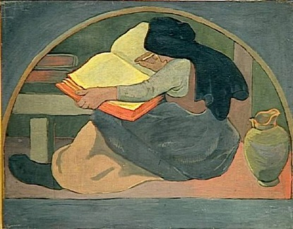
La Grammaire - Paul Sérusier1892

Speciaal voor je verzameling lezende vrouwen. Zie hoe knap met enkele streken vrouw en tafereel is geschilderd.

20 mei
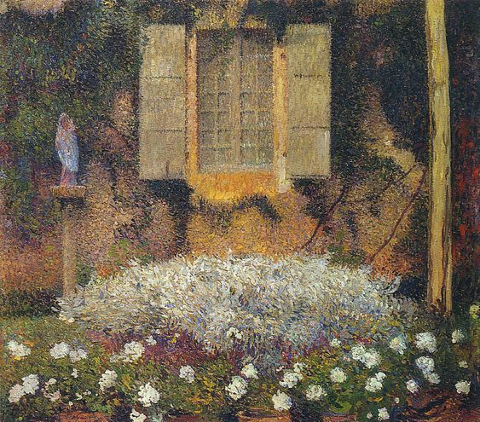
Het raam naar de tuin , Henri Martin

Zonder commentaar. Meditatief 'in de tuin' zijn zonder afleidende gedachten maar opgenomen in het grotere geheel.

21 mei

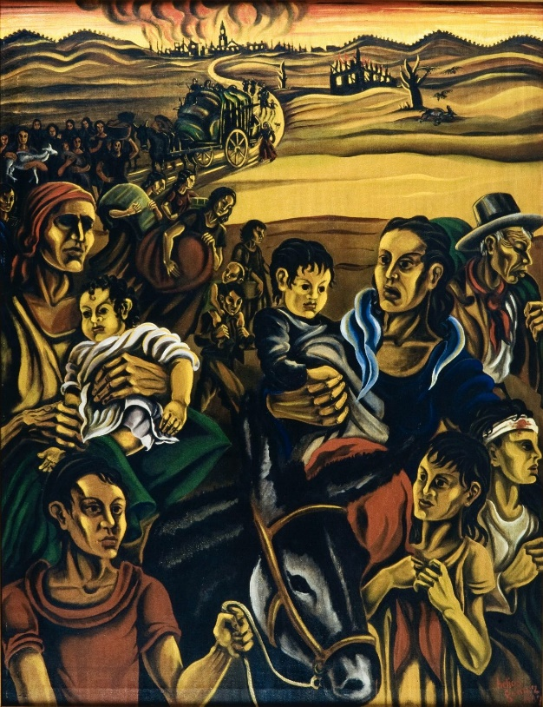
Helios Gómez, Evacuatie , 1937, Spanje.
Helios Gomez werd geboren in Spanje. Zijn familie was Romani, afkomstig uit het landelijke Andalusië en hij was trots op zijn afkomst. Politiek lag hem altijd nauw aan het hart en zijn kunst was zijn manier om zijn revolutionaire idealen over te brengen. Hij was zowel moedig als artistiek, vocht in de Spaanse burgeroorlog en leidde zelfs een bataljon Romani. Het was een lange, meedogenloze oorlog. Gewonde en gevangengenomen strijders werden opgesloten in concentratiekampen, onder erbarmelijke en wrede omstandigheden. Gómez geloofde dat deze oorlog deel uitmaakte van de strijd tegen een breder probleem dat overal het lot van Roma bedreigde. Evacuatie (Evacuación in het Spaans) toont colonnes vluchtelingen, hun huizen in vlammen achter hen. Angst, uitputting en wanhoop staan op hun gezicht gegrift. Vrouwen grijpen kinderen vast,. . Tonen van oker, oranje en bruin bepalen de sfeer in dit schilderij, deze is beklemmend, desolaat. . .Dit schilderij toont het menselijk leed als gevolg van onderdrukkend en onmenselijk fascisme en was een onheilspellende voorafschaduwing van een massale evacuatie die slechts twee jaar later in 1939 plaatsvond. Helaas steeds weer in de menselijke geschiedenis terugkerend en een vreselijk gebeuren.

